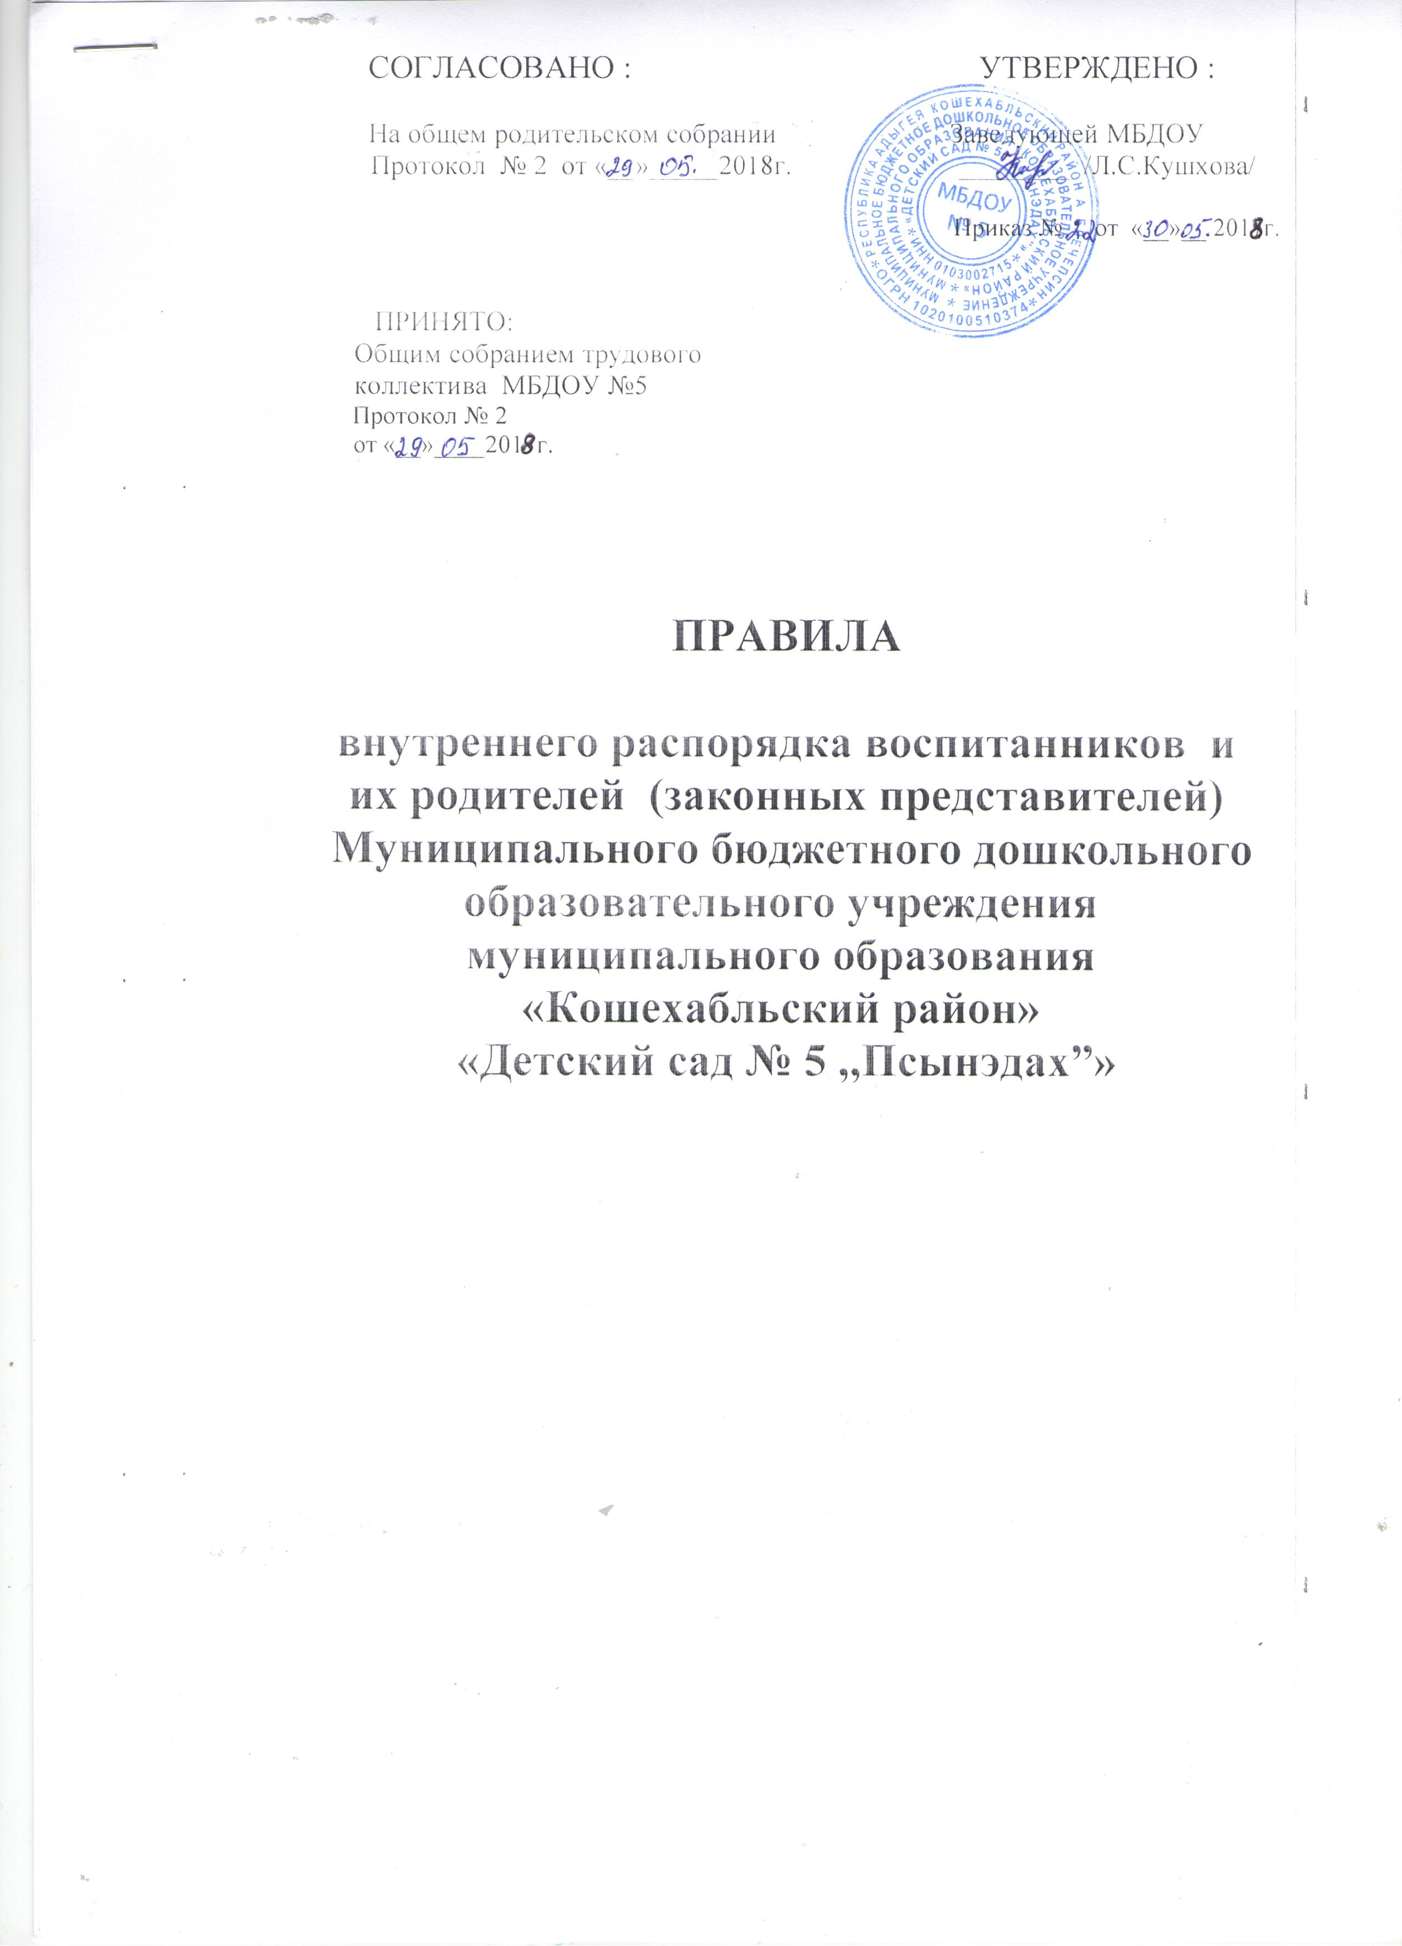
- ОБЩИЕ ПОЛОЖЕНИЯ
  - Настоящие Правила внутреннего распорядка воспитанников ДОУ и их родителей (законных представителей) (далее по тексту - Правила) разработаны в соответствии с Федеральным Законом от 29.12.2012г №273-Ф3 «Об образовании в Российской Федерации»,
Уставом МБДОУ №5 «Псынэдах».
СанПиН 2.4.1.3049-13.
  - Настоящие Правила - это локальный нормативный акт, регламентирующий организацию деятельности ДОУ, права и обязанности воспитанников и их родителей (законных представителей).
  - Настоящие правила определяют внутренний распорядок воспитанников; регулируют режим организации образовательной деятельности и призваны обеспечить безопасность и успешную реализацию целей и задач, определенных Уставом ДОУ.
  - Дисциплина в ДОУ поддерживается на основе уважения человеческого достоинства воспитанников и педагогических работников. Применение физического и (или) психического насилия по отношению к воспитанникам не допускается.
  - Соблюдение правил внутреннего распорядка обеспечивает эффективное взаимодействие участников образовательного процесса, а также комфортное пребывание детей в дошкольном образовательном учреждении.
  - Настоящие Правила приняты Советом трудового коллектива, утверждены приказом заведующего.
  - Текст настоящих правил размещается на информационном стенде и официальном сайте ДОУ в сети интернет.
- РЕЖИМ РАБОТЫ ДОУ
  - Режим работы Учреждения и длительность пребывания в нем детей определяется Уставом детского сада. Учреждение работает по графику пятидневной рабочей недели с двумя выходными днями. Группы функционируют в режиме полного дня (10,5- часового пребывания детей) с 7.30 - 18.00.
  - Количество групп определяется Учредителем исходя из их предельной наполняемости, установленной действующим законодательством.
ДОУ имеет право объединять группы в случае необходимости в летний период (в связи с низкой наполняемостью групп, отпуском родителей).
  - ДОУ организует гибкий режим для воспитанников в адаптационный период.
  - Посещение воспитанниками учреждения может быть приостановлено в следующих случаях:
- текущего ремонта по предписанию государственных надзорных органов.
- капитального ремонта по распоряжению Учредителя;
- в случае наложения карантина на группу, приём воспитанников после домашнего режима или больничного, приостанавливается.
- РЕЖИМ ВОСПИТАТЕЛЬНО-ОБРАЗОВАТЕЛЬНОГО ПРОЦЕССА
  - Основу режима составляет установленный распорядок сна и бодрствования, приемов пищи, гигиенических и оздоровительных процедур, непосредственно образовательной деятельности, прогулок и самостоятельной деятельности воспитанников
  - Режим скорректирован с учетом работы ДОУ, контингента воспитанников и их индивидуальных особенностей, климата и времени года в соответствии с СанПиН
- 13 Режим обязателен для соблюдения всеми участниками образовательного процесса.
Образовательный процесс в ДОУ осуществляется в соответствии с СанПиН
- 13. «Санитарно - эпидемиологические требования к устройству, содержанию и организации режима работы дошкольных образовательных организаций»:
- продолжительность учебного года - с 1 сентября по 31 мая;
- каникулярный период - 1 неделя в середине года;
- летний оздоровительный период - с 1 июня по 31 августа.
  - Календарный график на каждый учебный год согласовывается с учредителем и утверждается приказом заведующего ДОУ.
  - Непосредственно образовательная деятельность начинается с 9 часов 00 минут.
  - Расписание непосредственно образовательной деятельности (НОД) составляется в строгом соответствии с СанПиН 2.4.1.3049-13. «Санитарно эпидемиологические требования к устройству, содержанию и организации режима работы дошкольных образовательных организаций», утвержденных Постановлением главного государственного санитарного врача РФ от 15.05.2013 года №26.
  - Продолжительность НОД составляет:
- в младшей группе - 15 минут;
- в средней группе - 20 минут;
- в старшей группе - 25 минут;
В середине времени, отведенного на непосредственно образовательную деятельность, проводится физкультминутка. Перерыв между периодами НОД составляет 10 минут (п.11.12 СанПиН 2.4.1.3049-13).
  - НОД по физическому воспитанию проводится 3 раза в неделю для детей в возрасте от 3 - 7 лет, из них 1 раз в неделю на открытом воздухе (п.12.4; 12.5 СанПиН
- 13).
- ОХРАНА ЗДОРОВЬЯ ДЕТЕЙ
  - Прием детей в ДОУ осуществляется с 7.30 часов до 8.30 часов.
  - Родители (законные представители) обязаны приводить ребенка в ДОУ здоровым и информировать воспитателей о каких-либо изменениях, произошедших в состоянии здоровья ребенка дома.
  - Во время утреннего приема не принимаются дети с явными признаками заболевания: сыпь, сильный кашель, насморк, температура.
  - Если в течение дня у ребенка появляются первые признаки заболевания (повышение температуры, сыпь, рвота, диарея), родители (законные представители) будут об этом извещены и должны как можно быстрее забрать ребенка из медицинского изолятора ДОУ.
4.5.0 невозможности прихода ребенка по болезни или другой уважительной причине необходимо обязательно сообщить в ДОУ по т. 74-3 5-89. Ребенок, не посещающий детский сад более пяти дней (за исключением выходных и праздничных дней), должен иметь справку от врача с данными о состоянии здоровья ребенка с указанием диагноза, длительности заболевания, сведений об отсутствии контакта с инфекционными больными.
- Если у ребенка есть аллергия или другие особенности здоровья и развития, то родитель (законный представитель) должен поставить в известность медицинских работников детского сада, предъявить в данном случае справку или иное медицинское заключение.
- Приём лекарств в учреждении запрещён. В случае необходимости лечения или долечивания ребёнка, все процедуры проводятся в домашних условиях. Приносить лекарственные препараты в Учреждение также запрещено
- ДОУ обеспечивает гарантированное сбалансированное питание детей в соответствии с их возрастом и временем пребывания в МДОУ по нормам, утвержденным СанПиН.
- Категорически запрещено приносить в ДОУ продукты питания, для угощения воспитанников.
- Строго соблюдать требования к одежде и обуви детей в ДОУ:
- одежда воспитанников должна быть максимально удобной, изготовленной из натуральных материалов, чистой, легкой, красивой, яркой, вызывать у ребенка радость и соответствовать СанПиН 2.4.1.3049-13. Не иметь посторонних запахов (духи, табак);
- одежда воспитанников подбирается ежедневно в зависимости от погодных условий, температуры воздуха и с учетом двигательной активности;
- одежда должна соответствовать возрасту, полу ребенка, его особенностям роста, развития и функциональным возможностям. Не стеснять движений, мешать свободному дыханию, кровообращению, пищеварению, раздражать и травмировать кожные покровы. Недопустимы толстые рубцы, тугие пояса, высокие тесные воротники;
- воспитанникам запрещается ношение одежды, обуви, и аксессуаров с травмирующей фурнитурой;
- воспитанники должны иметь следующие виды одежды: повседневную, парадную, спортивную. Парадная одежда используется воспитанниками в дни проведения праздников. Спортивная одежда для НОД по физическому воспитанию для помещения и улицы;
- воспитанники должны иметь комплекты сухой одежды для смены, личную расческу, гигиенические салфетки (носовой платок). Все вещи могут быть промаркированы;
- обувь воспитанников должна подходить по размеру, обязательно наличие супинатора, стопа плотно зафиксирована ремешками. Воспитанники должны иметь следующие виды обуви: сменную, спортивную обувь и чешки;
- головные уборы является одним из обязательных элементов одежды. Они должны быть легкими, не нарушающими кровообращение. В летний период на прогулке необходима легкая шапочка или панама, которая будет защищать ребенка от солнца.
- ОБЕСПЕЧЕНИЕ БЕЗОПАСНОСТИ
  - Родители (законные представитель) должны своевременно сообщать об изменении номера телефона, места жительства и места работы.
  - Для обеспечения безопасности своего ребенка родитель (законный представитель) передает ребенка только лично воспитателю.
  - Воспитателям категорически запрещается отдавать детей лицам в нетрезвом состоянии, несовершеннолетним братьям и сёстрам, отпускать детей одних по просьбе родителей, отдавать детей незнакомым лицам без доверенности от родителей.
  - Посторонним лицам запрещено находиться в помещениях и на территории МДОУ без разрешения администрации.
  - Запрещается оставлять коляски, велосипеды и санки в помещении МДОУ.
  - При парковке своего автомобиля, необходимо оставлять свободным подъезд к воротам для въезда и выезда служебного транспорта на территорию детского сада. Запрещается въезд на личном автомобиле или такси на территорию детского сада.
  - Запрещено давать ребёнку в учреждение жевательную резинку, конфеты, чипсы, сухарики.
  - Родителям необходимо проследить, чтобы в карманах ребенка не было острых, режущих и колющих предметов.
  - В детский сад не .рекомендуется надевать золотые украшения (цепочки, серьги и пр.) во избежание травмирования и потери, за сохранность украшений ДОУ ответственности не несет.
  - В помещении и на территории МДОУ строго запрещается курение.
  - В случае если Родитель (законный представитель) не забрал ребенка и найти Родителя по средствам связи не предоставляется возможным, Учреждение оставляет за собой право сообщить об этом в дежурную часть полиции по г. Петрозаводску.
- ПРАВА И ОБЯЗАННОСТИ ВОСПИТАННИКОВ И ИХ РОДИТЕЛЕЙ (ЗАКОННЫХ ПРЕДСТАВИТЕЛЕЙ)
  - Воспитанники имеют право на:
- предоставление условий для разностороннего развития с учетом возрастных и индивидуальных особенностей, в том числе получение социально-педагогической и психологической помощи, бесплатной психолого-медико-педагогической коррекции;
- обучение по индивидуальному учебному плану в пределах осваиваемой основной общеобразовательной программы ДОУ;
- посещение кружковых занятий, организованных в рамках реализации приоритетных направлений деятельности ДОУ;
- уважение человеческого достоинства, защиту от всех форм физического и психического насилия, оскорбления личности, охрану жизни и здоровья;
- свободное выражение собственных взглядов и убеждений;
- каникулы в соответствии с календарным графиком;
- бесплатное пользование учебными пособиями, средствами обучения и воспитания;
- пользование в установленном порядке лечебно - оздоровительной инфраструктурой, объектами культуры и объектами спорта ДОУ;
- развитие своих творческих способностей и интересов, включая участие в конкурсах, олимпиадах, выставках, смотрах, физкультурных и спортивных мероприятиях;
- поощрение за успехи в учебной, спортивной, творческой деятельности;
- благоприятную среду жизнедеятельности.
  - Воспитанники обязаны:
- добросовестно выполнять задания, данные педагогическими работниками в рамках реализуемой основной общеобразовательной программы ДОУ;
- уважать честь и достоинство других воспитанников и работников ДОУ;
- бережно относиться к имуществу ДОУ.
  - Воспитанникам запрещается:
- приносить, передавать, использовать острые, режущие, стеклянные предметы, а также мелкие предметы (бусинки, пуговицы и т.п.), таблетки и другие лекарственные средства, жевательную резинку и другие продукты питания (конфеты, печенья, напитки ит.д.);
- приносить, передавать, использовать любые предметы и вещества, могущие привести к взрывам, возгораниям и отравлению;
- применять физическую силу в отношении других воспитанников.
- ПООЩРЕНИЯ ВОСПИТАННИКОВ
  - За успехи в учебной, спортивной, творческой деятельности к воспитанникам могут быть применены следующие виды поощрений:
- объявление благодарности воспитаннику;
- направление благодарственного письма родителям (законным представителям) воспитанника,
- награждение почетной грамотой и (или) дипломом;
- награждение ценным подарком.
к
- ЗАЩИТА ПРАВ ВОСПИТАННИКОВ
  - Спорные и конфликтные ситуации нужно разрешать только в отсутствии детей.
  - В целях защиты прав воспитанников их родители (законные представители) самостоятельно или через своих представителей вправе:
- направить в органы управления ДОУ обращение о нарушении и (или) ущемлении ее работниками прав, свобод и социальных гарантий воспитанников;
- использовать не запрещенные законодательством РФ иные способы защиты своих прав и законных интересов.

